出國報告（出國類別：研究、參訪）

國家文化藝術基金會「視覺藝術國際策展資源平台」韓國首爾當代藝術聯結研究參訪

服務機關：國立臺北藝術大學關渡美術館
姓名職稱：曲德益∕館長、林信男∕專案研究員
派赴國家：韓國
出國期間：2015年5月21日至5月26日
報告日期：2015年8月24日

摘要

本案為國家文化藝術基金會（以下簡稱「國藝會」）「國際網路發展平台專案」中之「視覺藝術國際策展資源平台」專案，委託國立臺北藝術大學關渡美術館（以下簡稱「關美館」）執行。104年度的工作項目包括了對於鄰近亞洲國家的當代藝術生態考察及研究，藉此發展出未來數個年度可供國藝會參考之國際交流策略計畫。本案以關美館館長作為計畫主持人，由專案研究員林信男協同前往韓國，陪同國藝會人員進行策略性的研究及參訪；接觸、研究及討論未來合作計畫之參訪對象包括位於韓國首爾的公、私立美術館、獨立空間、研究機構以及畫廊，並和韓國國家文化藝術委員會（ARKO）進行工作會議，預備未來規劃策展人合作計畫及簽署MOU之相關可能性。

目次
目的……………………………………………………………………………………………………1
過程……………………………………………………………………………………………………2
心得與建議……………………………………………………………………………..…………5
附錄……………………………………………………………………………………………………6

目的

本次海外研究計畫為國家文化藝術基金會（以下簡稱「國藝會」）104年度「國際網路發展平台專案」中的「視覺藝術國際策展資源平台」專案的海外研究項目，「視覺藝術國際策展資源平台」委由國立臺北藝術大學關渡美術館（以下簡稱「關美館」）執行。合約明訂要求執行單位需於104年度進行2或3次的海外研究參訪，此次參訪韓國首爾的行程為104年度的第二次海外參訪研究工作。

「視覺藝術國際策展資源平台」期望能透過研究及主動的聯結，建構和鄰近亞洲國家於視覺藝術策展領域的未來交流機會；而透過本案所建構出來的聯結成果，於未來也並非僅由關美館執行，而能和國內其他館舍分享相關的聯結資源。韓國作為東亞的重要國家之一，於斷交之前原與我國之交流十分頻繁密切，可以說，1990年代以前，臺灣及韓國之間於美術領域可說是曾經擁有過同步發展，互相提攜的背景。近年來隨著韓國國力大增，尤其是軟實力的部分，透過流行文化、影視以及設計領域，對我國年輕族群影響頗鉅，兩國之間的民間、觀光交流於近十年來亦十分密切。

可惜的是，兩國之間的文化交流，於視覺藝術領域而言，雖然展覽的交換、及駐村藝術家的交換已經日趨密切；但卻缺乏一個更直接的平臺來作為雙方藝術交流的基礎。我國於韓國的駐外單位並無設置文化中心、亦無文化部的駐外編制，因而必須企求在臺韓藝術交流日趨密切的今日，設置合作平台的可能性。基於以上諸點，「視覺藝術國際策展資源平台」專案決議協助國藝會和韓國國家文化藝術委員會（ARKO）進行MOU合作備忘錄的簽署前置工作會議，並依此工作會議為基礎，思考臺韓兩國未來於視覺藝術領域發展長期合作、交流的策略及相關的可能性。

除了和韓國國家文化藝術委員會（ARKO）進行工作會談，洽談相關的合作事宜之外，同時也規劃藉此機會，一一走訪韓國的中央及地方層級的公立美術館，以及數座私立美術館、畫廊、獨立空間，和東大門設計中心DDP等機構，逐一進行拜會、了解，並藉此獲知韓國藝術空間及相關政策的發展概況。除了美術館及藝術空間之外，亦同時接觸相關領域學者、教授、記者、藝術家、策展人等，藉此對韓國的藝術發展擁有不同層級的了解。

本次參訪研究之目的，期盼可整合臺韓之間現有之交流基礎，針對長期合作發展，建立良好、穩固之根基、空間和策略，藉此增進兩國年輕藝術工作者之交流和彼此之間的默契，並進而強化我國於亞洲藝術發展網絡中的重要性。

過程

參與人員：
曲德益／關渡美術館館長
林信男／關渡美術館專案研究員

陳錦誠／國藝會執行長
孫華翔／國藝會研發組總監
洪意如／國藝會獎助組總監
簡逸君／國藝會獎助組專員

2015 / 05 / 21 (四) | 07:25 | 於松山機場check-in櫃台集合，辦理登機手續。
2015 / 05 / 21 (四) | 09:25 | 登機，搭乘華航CI0260，前往韓國首爾。
2015 / 05 / 21 (四) | 12:45 | 抵達首爾金浦國際機場（GMP），辦理入國入境手續；隨後搭接駁專車前往飯店。
2015 / 05 / 21 (四) | 14:00 | 抵達下榻之飯店，進行check-in手續。
2015 / 05 / 21 (四) | 15:00-  17:00 | 專人導覽參觀國立現代美術館首爾館（MMCA），並於參觀結束之後與首爾館營運部長Lee Jiyoon進行會晤，了解國立現代美術館各分館的營運狀態及發展方向差異；並同時向李部長簡介台灣官方美術館之發展趨勢。
2015 / 05 / 21 (四) | 17:15-  17:45 | 參觀獨立空間Artsonje Center，由該空間專人導覽；並藉此了解哥德學院於此場地舉辦的台、日、韓、中東亞四國展覽的籌備及展出狀況。
2015 / 05 / 21 (四) | 17:45-  18:15 | 參觀Arario Gallery，會晤印度藝術家Tallur L. N.，並觀賞其於展場現場所進行的現地製作過程。
2015 / 05 / 21 (四) | 19:00-  21:00 | 於飯店附近之傳統韓式餐廳與當地美術界人士共享晚餐，與誠信女子大學教授金龍植（Kim Yong Sik）、同德女子大學教授沈相龍（Sim Sang Yong）及藝術媒體界人士等共餐。餐後返回飯店。
2015 / 05 / 22 (五) | 10:00-  11:30 | 前往韓國文化藝術委員會（ARKO）進行會談，討論兩國國藝會簽屬MOU以及未來合作發展之可能性。對方與會人員包括國際交流部部長柳在洙（Ryu Jaesoo）、副理Kim Jinkyung、Jeon Hyun Hee、藝術推廣部部長Lee Hanshin。
2015 / 05 / 22 (五) | 11:30-  12:30 | 會後由ARKO人員及ARKO美術館策展人Hyo Gyoung Jeon帶領下，參觀ARKO的附屬設施，包括美術館、圖書館、影音中心、以及劇院和小劇場。
2015 / 05 / 22 (五) | 14:00-  16:00 | 午餐之後，前往三星美術館參觀其展覽，了解該館如何將當代藝術與古美術並置展示。
2015 / 05 / 22 (五) | 17:00-  19:00 | 前往東大門設計廣場（DDP）由專人負責進行園區的導覽，並於導覽結束後會晤公關主任姜晶珉，以及協力組長Kim Jinwoo，除聽取簡報之外，亦了解該園區的運作模式及收支問題。
2015 / 05 / 23 (六) | 10:00 | 由下榻之飯店出發搭車前往京畿道龍仁市。
2015 / 05 / 23 (六) | 11:45-  12:30 | 抵達並參觀位於龍仁市的白南準藝術中心（NJP Art Center），由該館策展人Lee Sooyoung接待及參觀，並同時參觀位於該館的圖書館；同時了解該中心如何處理早期錄像藝術的收藏、再製和展出。
2015 / 05 / 23 (六) | 14:00-  16:00 | 午飯後驅車前往龍仁市郊區的私人美術館Ie-Young Contemporary Art Museum（ICAM）參觀。
2015 / 05 / 23 (六) | 16:00 | 驅車返回首爾住宿飯店。
2015 / 05 / 23 (六) | 19:00-  20:30 | 飯後與特地北上前來首爾之慶南道立美術館總策展人Cheong Jong Hyo見面並於飯店展開工作會議。討論未來合作之可能性。
2015 / 05 / 24 (日) | 10:00-  12:00 | 前往景福宮附近之畫廊區參觀，參觀的畫廊包括Gallery Hyundai、學古齋、國際Gallery等空間。
2015 / 05 / 24 (日) | 13:30-  14:30 | 午餐之後前往德壽宮參觀國立現代美術館首爾館（MMCA）位於德壽宮內的德壽宮館，該館以收藏韓國現代美術為主，透過此次參訪及導覽，了解台韓兩地於日治時期美術發展的異同，以及該分館於古蹟領域的運用。
2015 / 05 / 24 (日) | 14:45-  17:00 | 前往參觀首爾市立美術館，隨後並於館內與麒麟當代藝術中心副主任李章旭（Lee Jang Uk、韓籍）和四川美術學院新媒系系主任張小濤會晤，藉此了解韓國和中國目前的藝術交流發展項目和現況。
2015 / 05 / 25 (一) | 10:00-  11:30 | 上午參觀位於市區之私人美術館Arario Museum。
2015 / 05 / 25 (一) | 12:00-  13:30 | 中午與金龍植（Kim Yong Sik）教授師生共進傳統午餐，藉此了解韓國大學美術系教育概況。
2015 / 05 / 25 (一) | 13:30- | 下午自由活動，團員根據自身興趣及領域，分別前往不同地區參訪。國藝會成員前往北村、及相關的文創產業空間。關美館成員則前往會晤包括首爾市立美術館策展人Park Gahee、藝術家Son Hyemin、Goldsmith學院講師John Reardon、《月刊美術》（월간미술）編輯Lee Kyungmin等人。藉此了解韓國年輕藝術工作者的想法。
2015 / 05 / 26 (二) | 9:30 | 飯店Check out，搭乘機場接駁車前往仁川國際機場。
2015 / 05 / 26 (二) | 10:30 | 班機Check-In，搭乘華航CI0161飛機回台。
2015 / 05 / 26 (二) | 12:35 | 抵達桃園機場，出關領取行李之後，各自返回辦公室。

心得與建議

本次研究參訪行程，透過曲德益老師長期於韓國經營的網絡關係，獲得了許多助益，除了順利和韓國國家文化藝術委員會（ARKO）完成了MOU的簽署之外，同時也拜會了國立現代美術館、京畿道立美術館、東大門設計中心DDP等單位，亦完成了與慶南道立美術館展覽組之工作會議。對於拓展臺韓之間的藝術交流關係具備直接的發展助益。

本次研究之具體重要成就包括：

- 協助國藝會完成與韓國國家文化藝術委員會（ARKO）簽署合作備忘錄MOU之前置工作會議，確認雙方合作之意願，並且於2015年7月至8月間，會再另行於首爾開會。合作備忘錄MOU的簽訂，將確認兩國同等機構（國藝會）的交流基礎，其影響和助益將不僅限於視覺藝術，未來將會擴及包括表演藝術在內的交流項目。且此次交流爭取到於預算、資源上，完全對等的雙向交流機制。

- 與韓國國家文化藝術委員會（ARKO）共同規劃完成，將以臺韓策展人交流計畫作為本次合作備忘錄MOU簽訂的第一項正是合作計畫，該計畫將會於2015年11月先派遣韓國策展人及韓國國家文化藝術委員會（ARKO）相關工作人員來臺交流。並排定2016年將安排我國策展人赴韓交流，並於2016年於首爾舉辦展覽、2017年於臺北舉辦展覽，作為交流規劃的實際成果。

- 和慶南道立美術館進行工作會議，談論未來發展合作之可能性。

- 接觸京畿道立白南準藝術中心，了解其於早期錄像收藏及展示發展之前瞻性。同時談定安排該館館長於2016年結束前，赴臺參與和早期錄像藝術發展相關之學術演討會，奠定長期交流之基礎。

本次研究參訪，礙於經費及時間，且多項工作準備皆聚焦於和韓國國家文化藝術委員會（ARKO）之工作會議，和相關的談判、策略討論準備，缺乏時間前往首爾之外的地區，針對各地方的地方政府美術館及社區藝術發展有更深入的瞭解，在這方面實為可惜。此外，此行亦意識到韓國及臺灣皆經歷過日本殖民的歷史，同一時期的美術發展有諸多可互為參考的內容，這方面亦是過往美術研究所忽略的內容及方向；應於未來審慎考量相關的策展、藝術史研究，於實務發展上的可能性和配套策略。
附錄

2015/05/21（四）
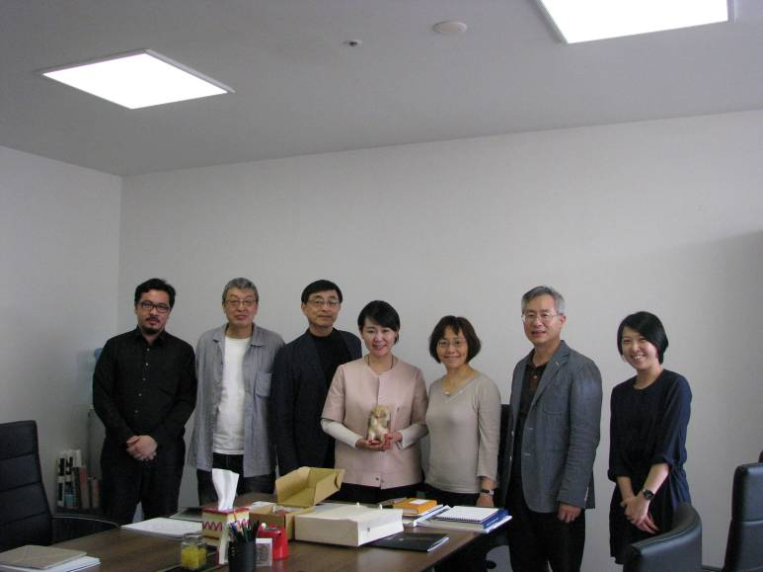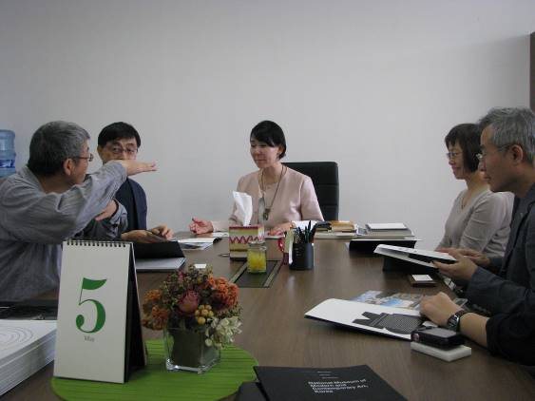
與國藝會一行人共同拜會MMCA營運部部長Lee Jiyoon，並進行會晤。

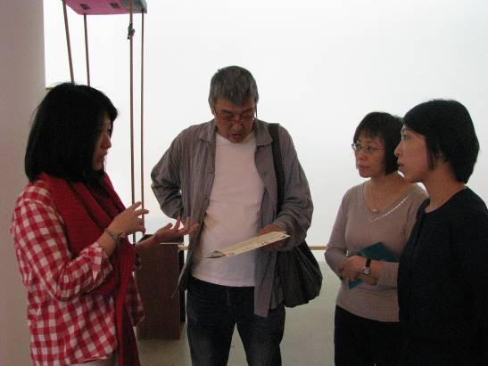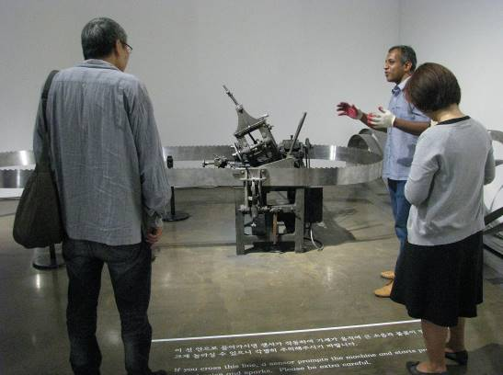
（左）專人導覽參觀Artsonje Center藝術空間（右）印度藝術家Tallur L. N.向一行人介紹他於Arario Gallery的個展及創作。

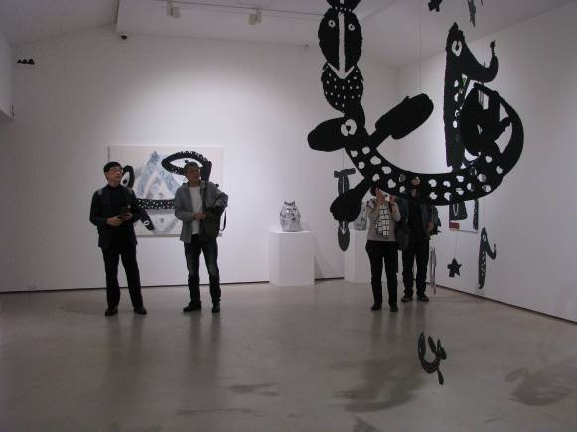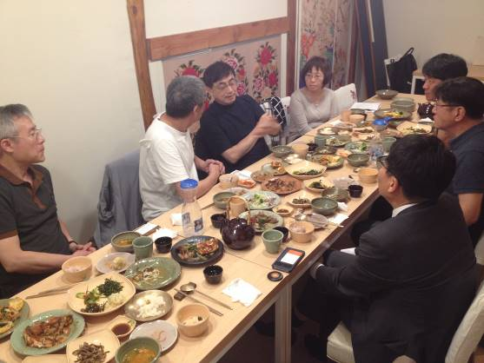
（左）參觀MMCA附近之畫廊（右）與金龍植（Kim Yong Sik）教授、沈相龍（Sim Sang Yong）教授及藝術媒體界人士共進傳統晚餐。
2015/05/22（五）
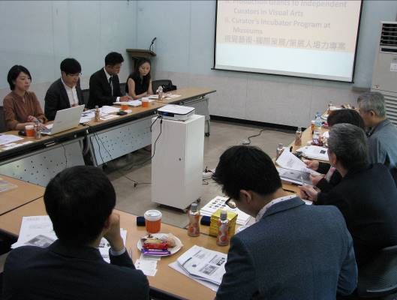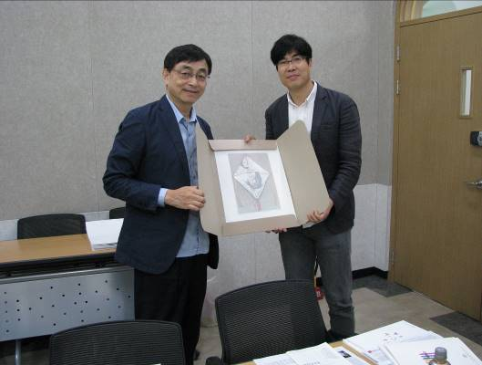
與國藝會一行人前往ARKO協助進行MOU簽屬準備之相關工作會議。

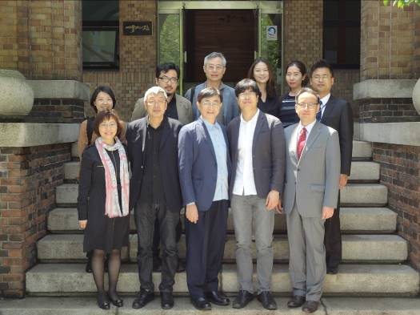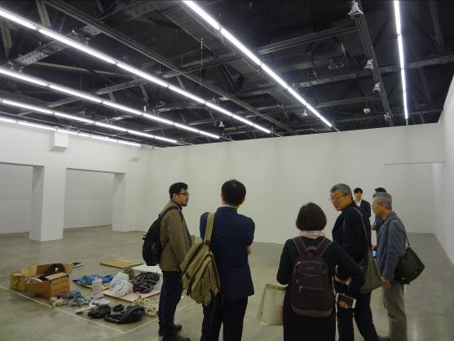
（左）與ARKO相關專責人員合照（右）專人陪同參觀ARKO相關設施。

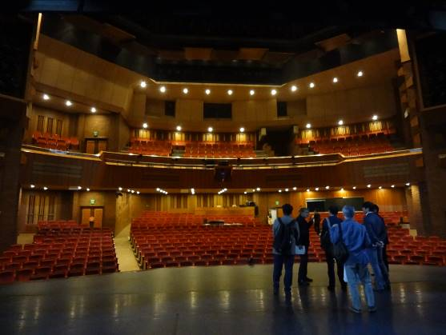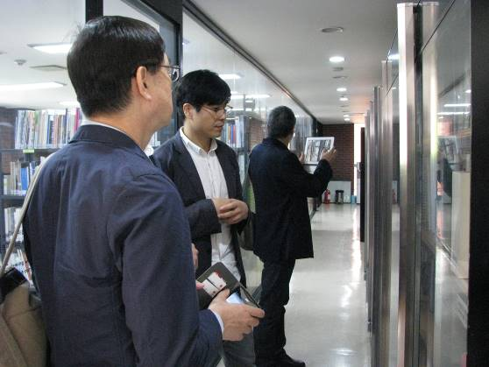
專人陪同參觀ARKO相關設施，包括劇場及媒體圖書館。

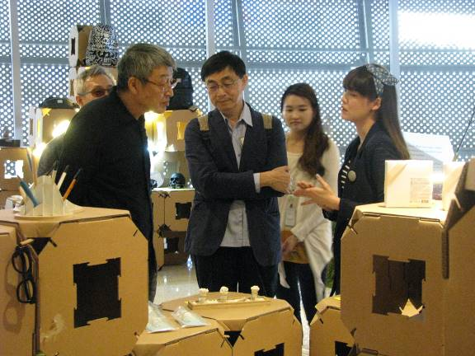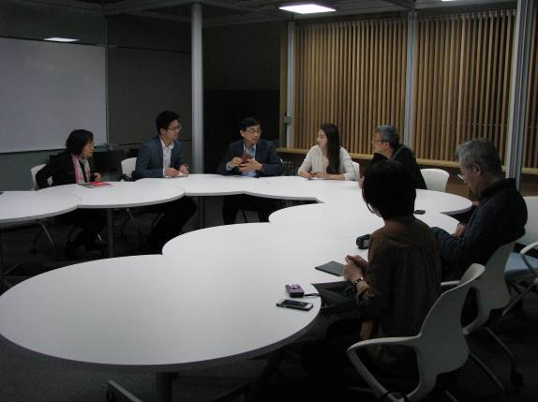
（左）參觀DDP設計中心，巧遇台灣參展青年，藉此了解其經驗及想法（右）與DDP設計中心國際交流部門進行工作會談。

2015/05/23（六）
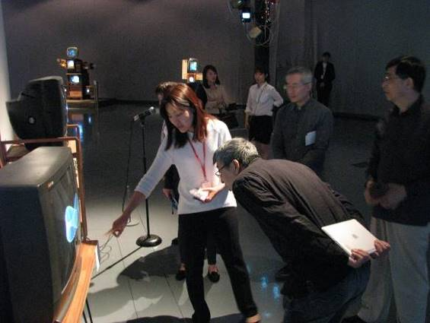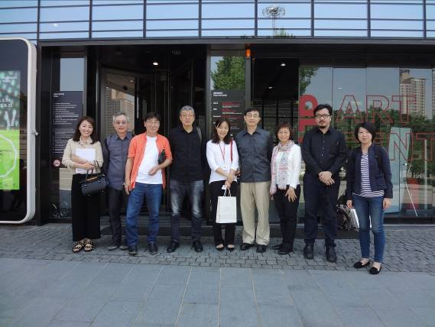
參觀京畿道白南準美術館，會晤館員。

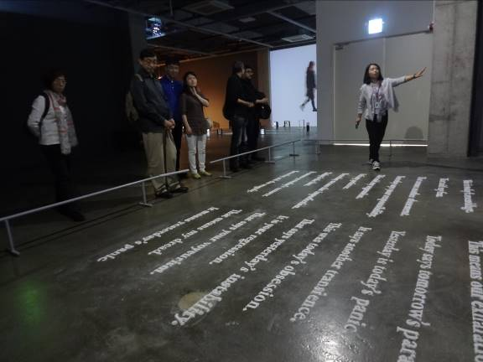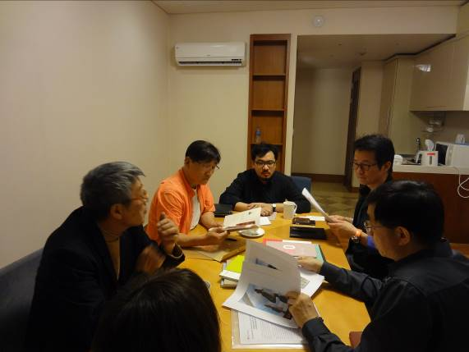
（左）專人帶領參觀Ie-Young Contemporary Art Museum（右）慶南道立美術館展覽組長Cheong Jong Hyo和一行人進行合作工作會談。

2015/05/24（日）
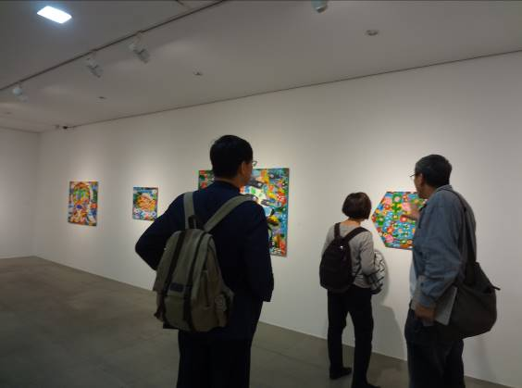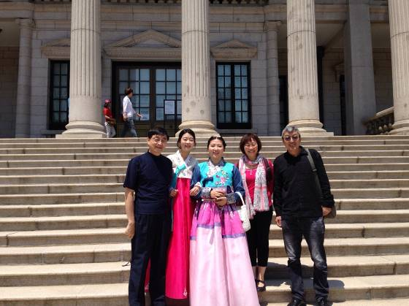
（左）參觀景福宮附近之畫廊（右）參觀MMCA德壽宮分館，於館外巧遇穿著傳統服裝前來參觀之民眾。

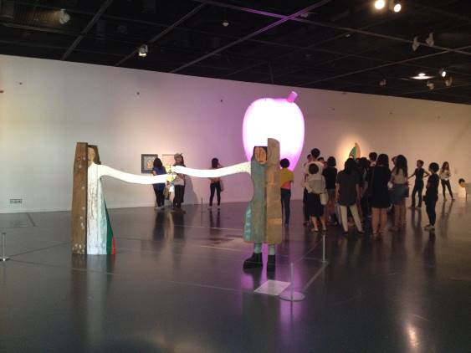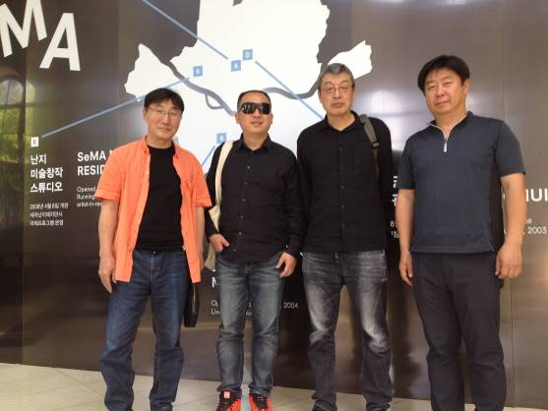
參觀首爾市立美術館，並與李章旭（Lee Jang Uk）及張小濤教授等人會晤，並藉此了解中國美術院校和韓國之交流情形。

2015/05/25（一）
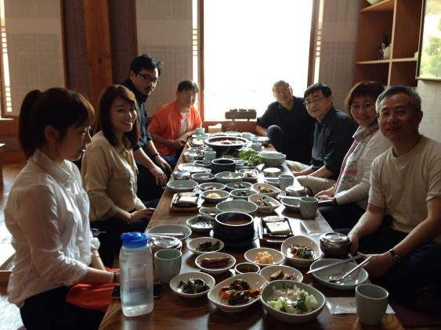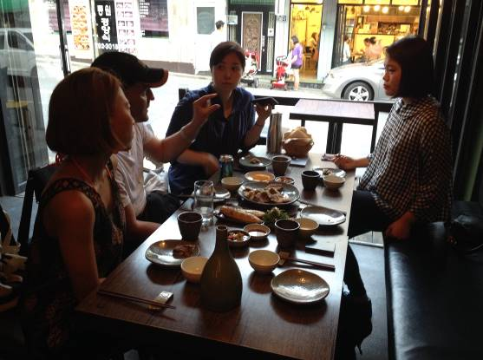
（左）和金龍植教授師生共進傳統午餐（右）晚餐會晤藝術家Son Heymin、John Reardon、首爾市立美術館策展人Park Gahee以及《月刊美術》編輯Lee Kyungmin等人。

